|  |  |  |  |
| --- | --- | --- | --- |
| **Datum** | **Menü I** | **Menü II** | **Abendbeilage** |
| **Montag**  **08.07.2024** | **Tagessuppe**  **Spaghetti Bolognese mit Salat**  **Erdbeergrütze** | **Tagessuppe**  **„Spiral Fries“ mit Sauerrahm Dip \***  **Erdbeergrütze** | **Apfel Schnee** |
| **Dienstag**  **09.07.2024** | **Nudelsuppe**  **Putenschnitzel „Bauern Art“ mit Kartoffeln und Gurkensalat**  **Buttermilch Dessert** | **Nudelsuppe**  **Kirschpfannkuchen mit Bourbon Vanille Sauce\***  **Buttermilch Dessert** | **Obst** |
| **Mittwoch**  **10.07.2024** | **Suppe**  **Hausgemachte Lasagne dazu grüner Salat**  **Gemischtes Eis mit Sahne** | **Suppe**  **Zwiebelkuchen an Rucola Beet\***  **Gemischtes Eis mit Sahne** | **Blätterteig Gebäck** |
| **Donnerstag**  **11.07.2024** | **Gulaschsuppe mit Brötchen**  **Eierlikör Pudding** | **Karotten Vollkorn Rösti mit „Ajvar“ Dip\***  **Eierlikör Pudding** | **Melone** |
| **Freitag**  **12.07.2024** | **Brokkoli Suppe**  **Fischroulade mit Blattspinat dazu Butterkartoffeln**  **Geeister Schoko Cappuccino** | **Brokkoli Suppe**  **Bunter Rohkostsalat\***  **Geeister Schoko Cappuccino** | **Schoko Croissant** |
| **Samstag**  **13.07.2024** | **Szegediner Gulasch mit Baguette**  **Quarkmousse** | **Gemüse Pfanne \***  **Quarkmousse** | **Camembert** |
| **Sonntag**  **14.07.2024** | **Pilzsuppe**  **Schweinenackenbraten in Grüner Pfeffersoße dazu Porree Gemüse und Dillkartoffeln**  **Eiscreme** | **Pilzsuppe**  **Schupfnudeln geschwenkt in Basilikum Pesto**  **Eiscreme** | **Joghurt** |

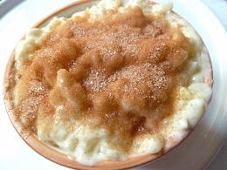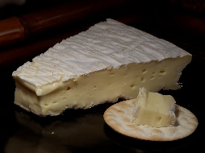 Speiseplan